基于遗传算法与生成对抗网络的城市无人机通信劣化评估与极端场景生成
Urban UAV Communication Degradation Evaluation and Extreme Scenario Generation Based on GA and GAN
摘要
面向城市低空通信场景，本文基于 D 盘“论文无人机”知识资产数据库构建了一条从资料归集、模型建模、算法优化到实测验证的完整研究链。研究对象覆盖空地链路、空空链路以及多源地面干扰耦合条件下的无人机通信退化问题，重点解决城市建筑遮挡、室内穿透、频谱耦合与高动态飞行状态共同作用下的性能评估难题。^{[1,2,7,8,19]}
在资料层面，本文综合利用知识库中的 11 个主节点和 28 条显式关联，贯通成果节点、参考节点、写作基础和代码级解析；在模型层面，以参数化城市随机几何、LoS/NLoS 路径损耗、P.2109 建筑进入损耗和 P.1238 室内传播模型构成统一场景底座；在算法层面，以功率裕量驱动的通信劣化指标为目标函数，联合遗传算法（GA）和生成对抗网络（GAN）搜索并学习最坏通信场景分布。^{[3,4,5,6,10,11,13,14]}
基于已沉淀实验输出，GA 场景的平均综合劣化值达到 0.4528，相对随机场景提高 5.70%；GAN 场景的平均综合劣化值为 0.4300，较随机场景提高 0.38%。在 AERPAW 与 Dryad 两套 3.6 GHz 5G NSA 公开实测数据上，模型最坏区域相较实测轨迹的平均 SINR 分别降低 26.77 dB 和 23.43 dB，平均吞吐量分别下降 97.63% 和 96.04%。^{[15,16,17,18,20]}
研究结果表明，知识资产驱动的建模与验证方式能够将文献、标定资料、代码实现和公开实测数据统一到同一评价框架中，为无人机通信的最坏工况构造、抗干扰测试方案设计和风险边界分析提供可复用的方法基础。^{[7,8,11,15]}
关键词：无人机通信；城市随机几何；干扰建模；通信劣化评估；遗传算法；生成对抗网络；实测对齐
第一章 无人机通信特点分析
无人机通信区别于传统地面蜂窝链路的首要特征在于三维机动性。飞行平台可以在高度、水平位置和速度三个维度上快速重构拓扑，这使其能够在视距条件下获得更强的自由空间传播优势，但也更容易暴露于更大范围的同频小区和高架干扰源之下。^{[1,2,7,19]}
第二个特征是链路类型的异构性。城市低空网络通常同时包含空地（A2G）、空空（U2U）和无人机到干扰源的耦合链路，不同链路在遮挡、穿透、仰角和阴影衰落上的统计规律并不相同，因此无法用单一的地面蜂窝模型统一描述。^{[1,2,3,4]}
第三个特征是城市场景中的多源干扰叠加。Wi-Fi 接入点、蜂窝小区、工业无线设备以及其他主动发射端会在频率、带宽、位置和占空比上形成复杂耦合，导致无人机链路的实际退化既取决于本链路几何关系，也取决于周边干扰图谱的空间分布。^{[7,8,17,18]}
最后，无人机平台的推进功率与通信质量之间存在天然权衡。为了避让建筑和干扰热点而改变轨迹或提升飞行速度，往往会牺牲推进能效，因此评价指标不能只看瞬时 SINR，还应同时考虑吞吐量、可靠性和 bit/J 量级的传输效率。^{[10,11]}
基于上述特征，本文将研究问题定义为：在受限城市区域内，给定无人机群、地面站、建筑集合和受控干扰源配置，搜索使综合通信劣化指标最大的空间布局与飞行状态，并检验该最坏工况相对随机样本和真实测量轨迹的区分能力。^{[11,12,15]}
第二章 城市与干扰源建模
城市环境采用参数化随机几何建模。知识库中的代码工程与专题文献共同表明，当缺少高精度 GIS 数据时，可先以区域面积和建筑密度生成建筑数量，再通过宽度、高度和道路约束恢复可用于传播计算的三维几何场景。这一做法兼具参数可标定性和大样本可扩展性。^{[3,4,17]}
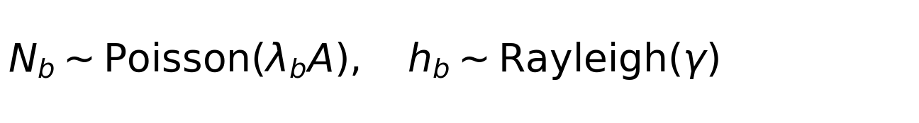 | (1)
式（1）给出了建筑物数量与高度分布的统计入口，其中 λ_b 表示单位面积上的建筑强度，γ 表示高度分布尺度参数。该参数化与项目代码中的 α-β-γ 城市形态设定保持一致，可在 dense urban、urban 和 suburban 等场景间平滑切换。^{[3,4]}
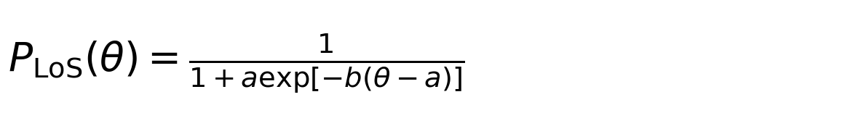 | (2)
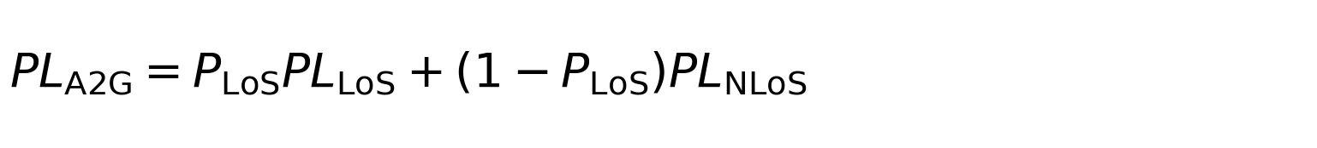 | (3)
对于 A2G 链路，本文采用仰角驱动的 LoS 概率模型并对 LoS/NLoS 路径损耗进行加权平均。式（2）给出 LoS 概率，式（3）给出平均路径损耗。其物理含义是：随着无人机高度提升和仰角增大，LoS 概率提高，但城市密集度和建筑高度仍会通过附加损耗项显著影响链路质量。^{[1,3,4]}
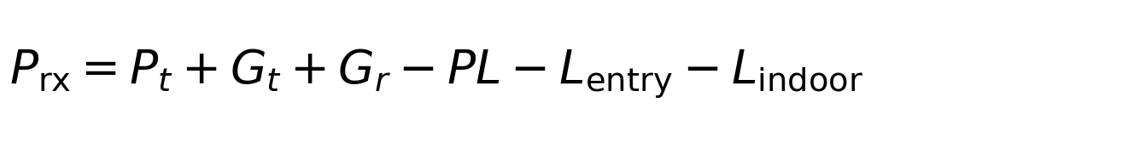 | (4)
当干扰源位于建筑内部或无人机需要穿越建筑立面时，传播损耗还需加入建筑进入损耗和室内传播损耗。式（4）中的 L_entry 和 L_indoor 分别对应 ITU-R P.2109 与 P.1238 的工程化表示，使模型能够兼顾街道、屋顶和室内热点的差异化部署方式。^{[5,6]}
干扰源生成部分遵循“类型化标定 + 空间投影”的原则。Wi-Fi、5G 小区、GNSS 干扰机与工业无线设备分别设置典型频段、功率范围、部署高度和语义落位规则，再通过二维泊松点过程与道路、屋顶、室内等语义图层相结合，形成既随机又符合场景语义的一组候选干扰源。^{[7,8,9,17,18]}
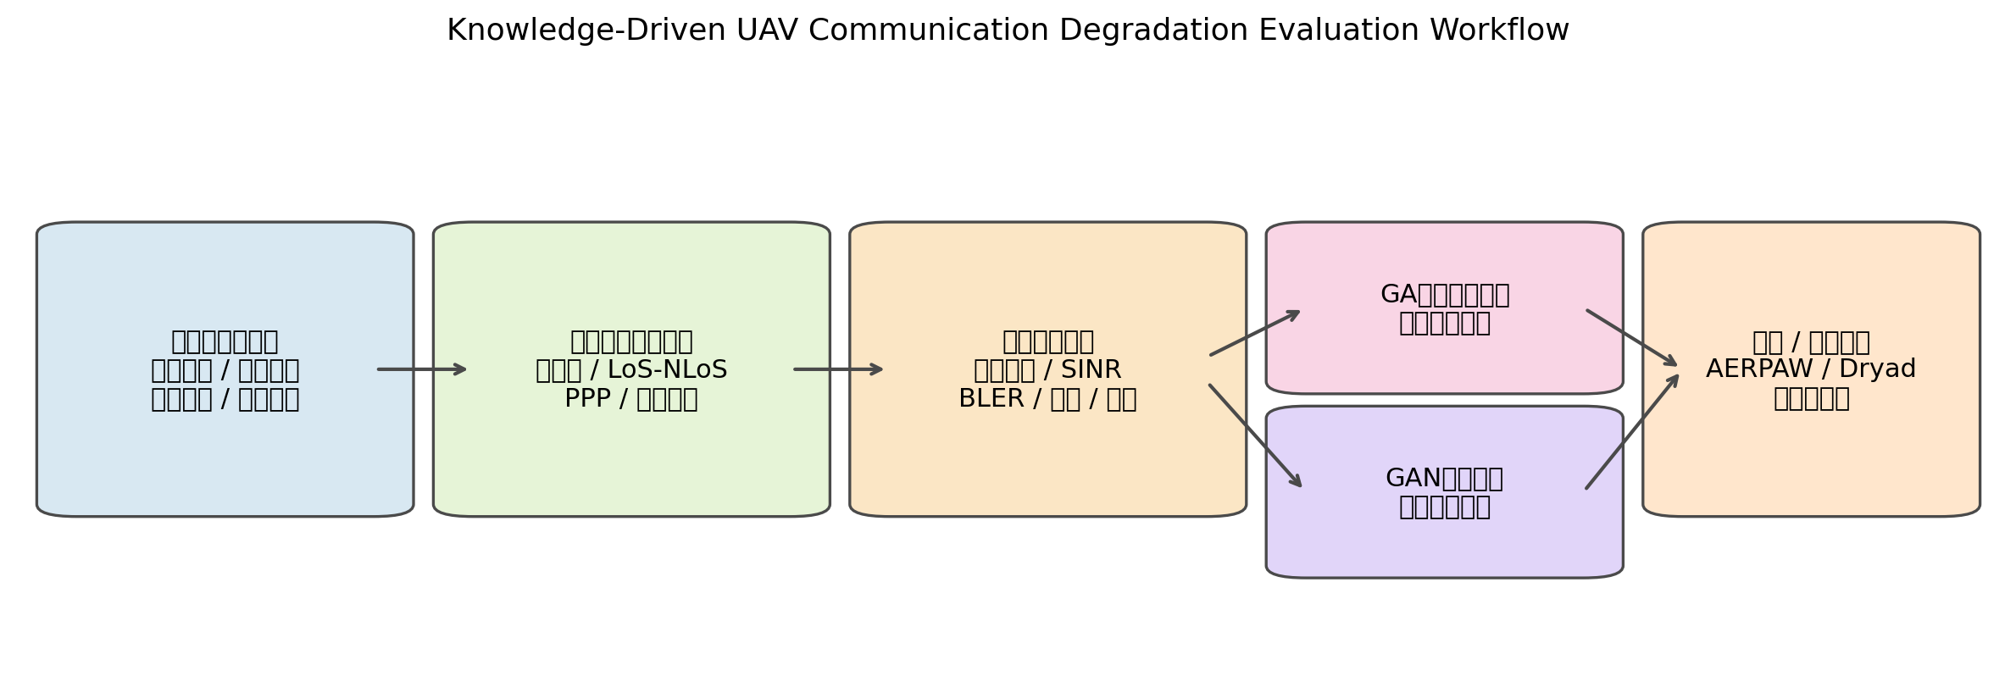
图1 知识资产驱动的无人机通信劣化评估流程
图1给出了本文采用的研究流程。与常规单源建模不同，本研究将知识资产数据库中的参考文献、标定文档、论文级报告和代码实现统一映射为建模规则，从而避免了“综述、模型和实验”三者相互脱节的问题。
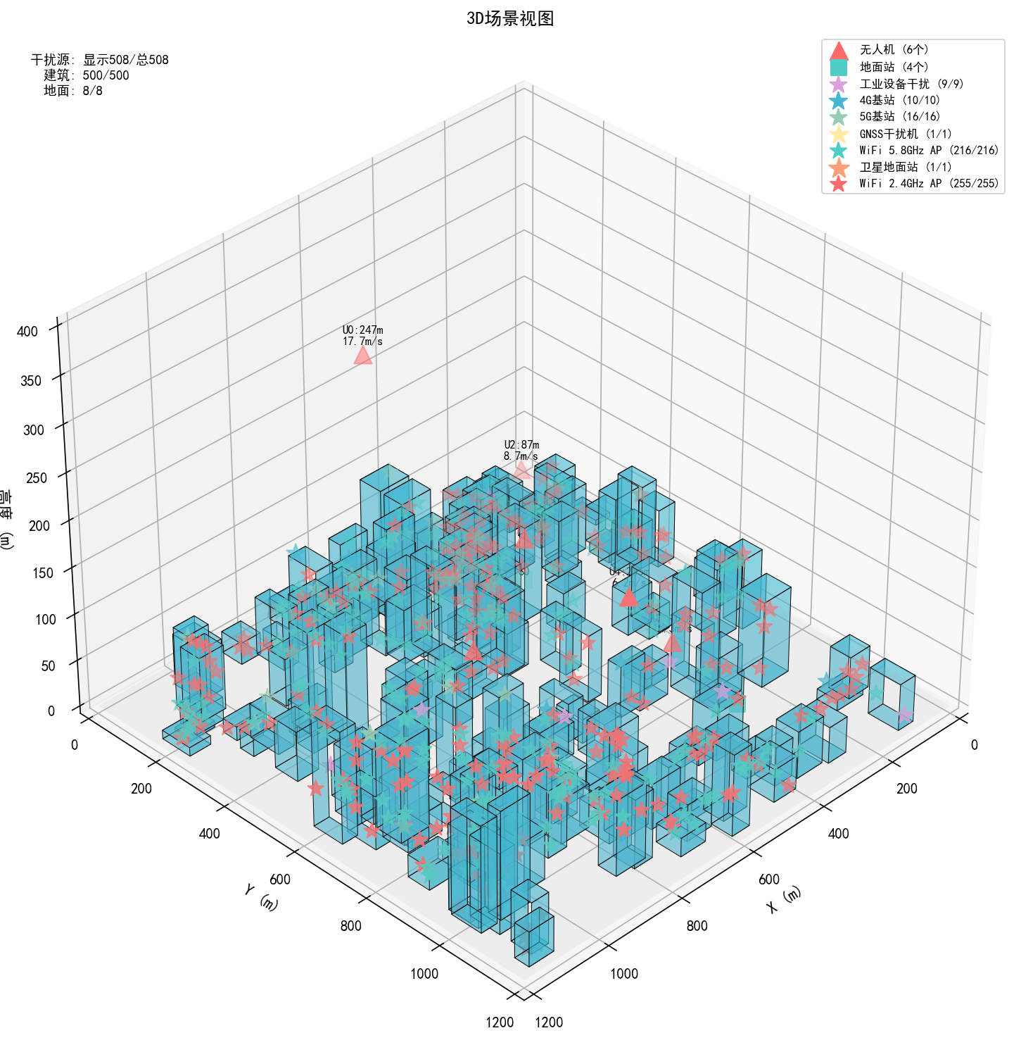
图2 参数化城市场景中的优化后三维通信布局
图2展示了知识库中已沉淀的优化场景三维示意图。可以看到，建筑密集区、地面热点和无人机飞行轨迹共同决定了最坏工况的空间位置；因此，后续算法不再直接搜索单一干扰强度，而是搜索“几何关系 + 频谱关系 + 飞行状态”的联合最坏组合。^{[11,12]}
第三章 通信劣化评估算法
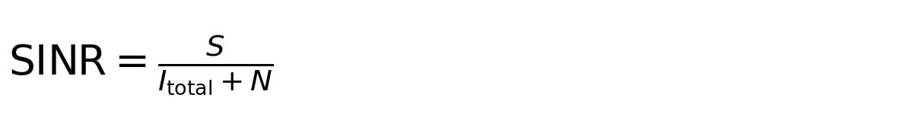 | (5)
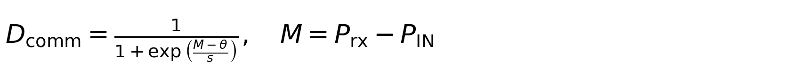 | (6)
通信劣化评估的核心是先计算线性域下的信号、干扰和热噪声，再由式（5）得到 SINR，最后通过式（6）所示的 S 形映射将功率裕量 M 转换为 0 到 1 区间内的通信劣化度 D_comm。该设计具有两个优点：一是与工程链路预算口径兼容，二是能突出接近失效门限附近的退化敏感性。^{[7,8,10]}
为了避免指标过于依赖单一物理量，本文在链路层引入 BLER、吞吐量和能效三类派生指标。BLER 通过 Monte Carlo 或 Sionna 生成的 LUT 与 SINR 对齐，吞吐量以有效传输速率衡量，能效则以推进功率和发射功率共同归一化的 bit/J 表示。^{[10,15,16]}
(7)
式（7）给出了旋翼无人机推进功率的典型表达。它将剖面功率、诱导功率与寄生功率统一到速度 V 的函数中，用于刻画飞行状态变化对通信能效的影响。当算法为规避遮挡或追逐极端干扰而提高速度时，推进功率会显著上升，从而抬高能效退化项。^{[10]}
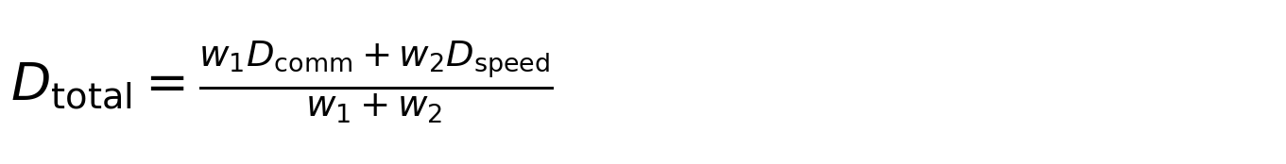 | (8)
综合劣化指标 D_total 按式（8）由通信劣化和速度能效劣化加权组成。项目默认权重将通信质量置于更高优先级，但保留速度项是必要的，因为仅依赖通信指标会诱导不现实的飞行策略，例如无限制悬停或穿越高成本机动区。^{[10,11]}
在批量评估阶段，本文对每个场景展开全部无人机—地面站链路记录，计算 SINR 分布、分位数、门限中断率、尾部风险和平均吞吐量。这样既能支持整体场景级打分，也能保留链路层统计，为与 AERPAW、Dryad 公开测量数据对齐提供接口。^{[15,16,17]}
第四章 GA、GAN模型建立
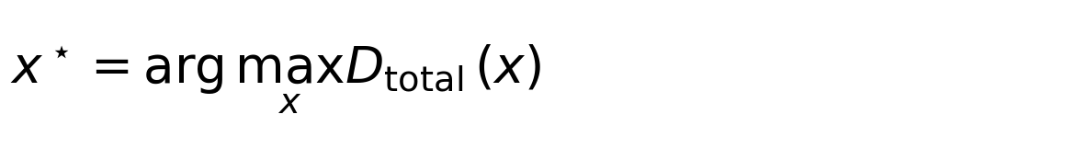 | (9)
遗传算法部分将无人机位置、速度、受控干扰源类型、功率和语义位置编码为同一决策向量，并以式（9）搜索综合劣化最大值。该设置能够自然处理离散变量与连续变量混合优化问题，也适合受约束的最坏工况构造任务。^{[11,12]}
在工程实现上，GA 默认使用 40 次独立运行、40 代演化和 30 个个体的实数编码群体，能够在可接受时间内输出一组高退化样本。与直接穷举相比，GA 更适合在高维空间中定位稀有但具有物理一致性的极端布局。^{[11,12]}
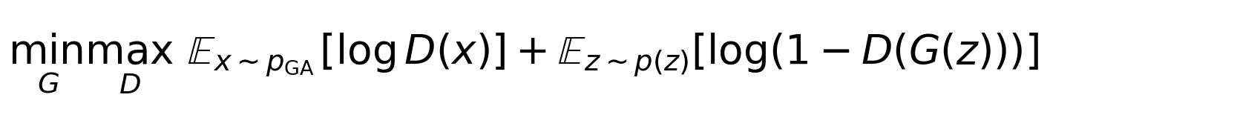 | (10)
GAN 的任务不是替代 GA，而是学习 GA 产生的高退化样本分布，从而在不重复完整进化搜索的情况下扩展极端场景集。式（10）给出标准的对抗学习目标：生成器在潜变量空间中合成近似于最坏场景分布的样本，判别器负责区分真实 GA 样本与生成样本。^{[13,14,20]}
当前工程版本采用多层感知机结构，生成器为 128-256-输出维度的三层网络，判别器为 256-128-1 的三层网络。训练前先将决策向量映射到 [-1, 1] 区间，训练完成后再回映射到原始物理边界，并对类型变量和语义变量做离散化后处理。^{[13,14]}
表1 默认场景与算法参数
类别 | 参数 | 默认值
场景 | 无人机数量 / 地面站数量 | 6 / 4
场景 | 区域边长 / 最大飞行高度 | 1200 m / 350 m
场景 | 建筑最大高度 / 建筑密度 | 120 m / 0.45
场景 | 受控干扰源数量 | 8
GA | runs / MAXGEN / NIND | 40 / 40 / 30
GAN | epochs / batch / latent | 300 / 32 / 32
GAN | 生成样本数 | 20
Random | 随机场景样本数 | 50
表1给出了论文生成时所采用的默认场景与算法配置。需要说明的是，GA 和 GAN 的超参数来自工程脚本默认入口，因此更适合作为“基线研究配置”，后续若要追求更稳定的分布学习效果，应扩大 GA 最坏样本数量并延长 GAN 训练轮次。
第五章 劣化算法与随机及现实数据的对比
在知识库中保存的 GA/GAN/Random 对比输出上，GA 平均综合劣化值为 0.4528，GAN 为 0.4300，随机样本为 0.4283。GA 相对随机场景提升 5.70%，说明进化搜索确实能够把系统推进到更恶劣的工作区；GAN 相对随机场景仅提升 0.38%，反映出现有训练样本规模仍偏小，分布学习主要重现了“接近最坏”的区域，而不是完全逼近 GA 的最坏边界。
从功率裕量看，GA、GAN 与随机场景的平均裕量分别为 -1.110 dB、-0.453 dB 和 -0.292 dB。也就是说，最坏场景并不一定对应最大原始干扰功率，而更可能对应“有用信号衰落更严重、遮挡更密集、干扰频谱更贴合”的综合退化构型，这与本文提出的联合建模思路是一致的。^{[7,8,11]}
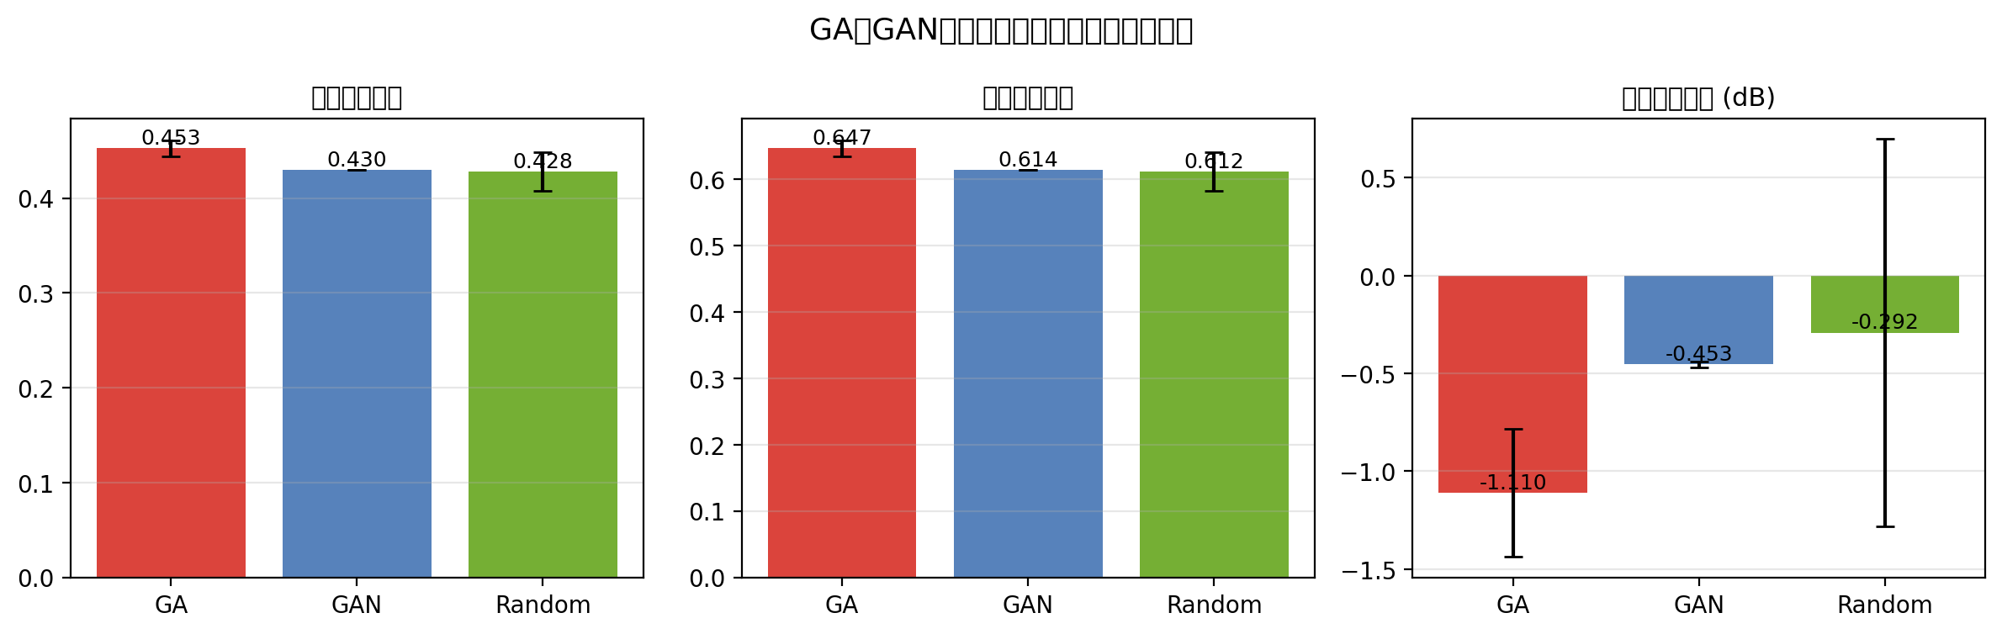
图3 GA、GAN与随机场景的关键指标均值对比
图3展示了存量结果中三类样本的均值差异。需要特别指出的是，本次已固化 demo 输出中 GA 与 GAN 的样本数量分别只有 2 和 2 个，而随机样本有 10 个，因此图3更适合作为方法趋势展示，而非统计显著性结论。若在正式投稿前补充更多 GA 最坏样本，GAN 的分布逼近能力仍有望提高。
在 AERPAW 数据上，模型最坏区域的平均 SINR 为 -10.72 dB，而实测轨迹平均 SINR 为 16.05 dB，二者相差 26.77 dB；对应平均吞吐量从 562.55 Mbps 降至 13.32 Mbps，10 dB 门限下的中断率由 0.384 提升到 1.000。这说明模型识别出了实测飞行路线尚未覆盖的极端失效区域。^{[15,16]}
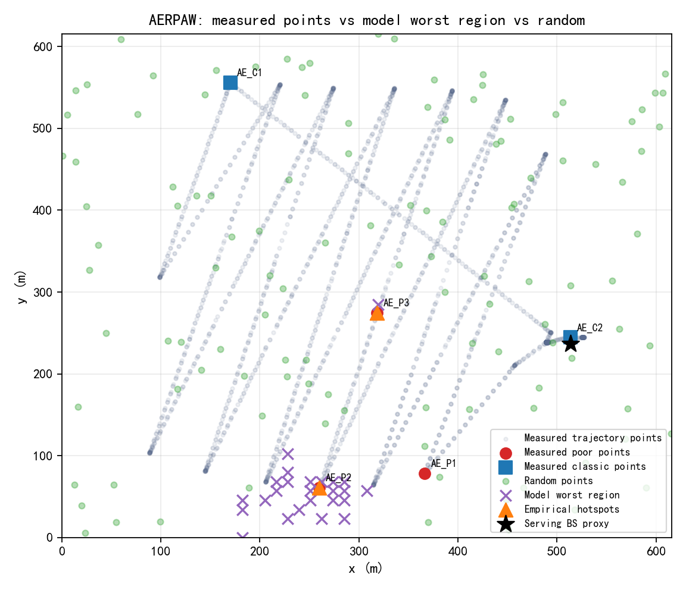
图4 AERPAW 数据集中实测坏点与模型最坏区域的空间对齐结果
图4表明 AERPAW 场景中的最坏区域集中出现在基站与热点之间的几何夹持地带，该区域同时承受较差的服务方向和较强的热点干扰。与只靠随机抽样相比，模型搜索得到的坏点更具空间连续性，这对后续外场测试路线设计具有直接参考意义。^{[15,17]}
在 Dryad 数据上，模型最坏区域的平均 SINR 为 -8.74 dB，较实测轨迹平均值 14.69 dB 降低 23.43 dB；平均吞吐量从 507.07 Mbps 降至 20.06 Mbps，下降幅度达到 96.04%。与 AERPAW 类似，最坏区域在 10 dB 门限上同样表现为 100% 中断率，说明模型对不同公开数据源具有一致的保守识别能力。^{[15,16]}
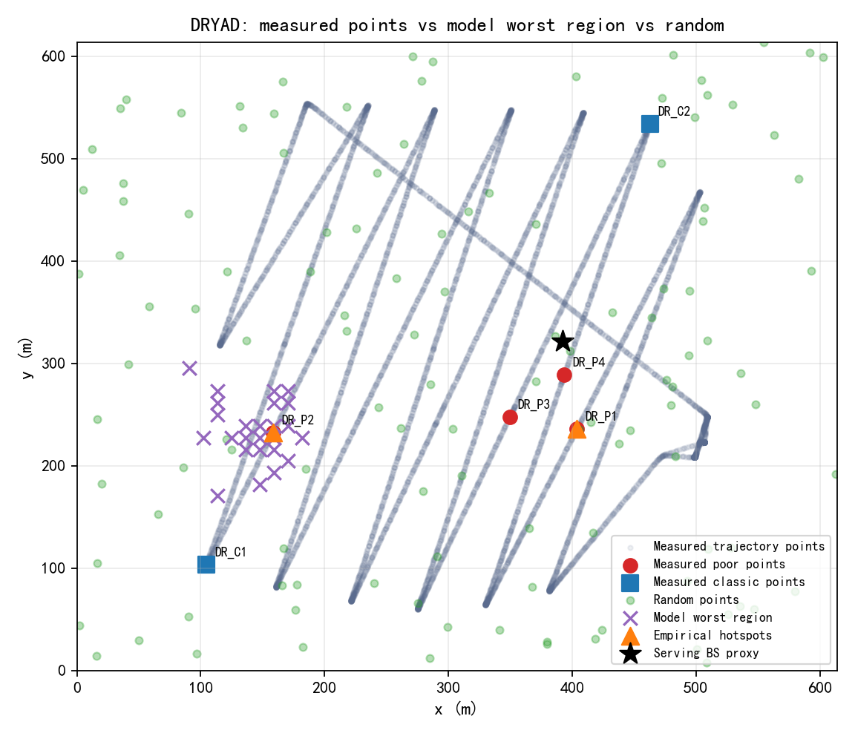
图5 Dryad 数据集中实测坏点与模型最坏区域的空间对齐结果
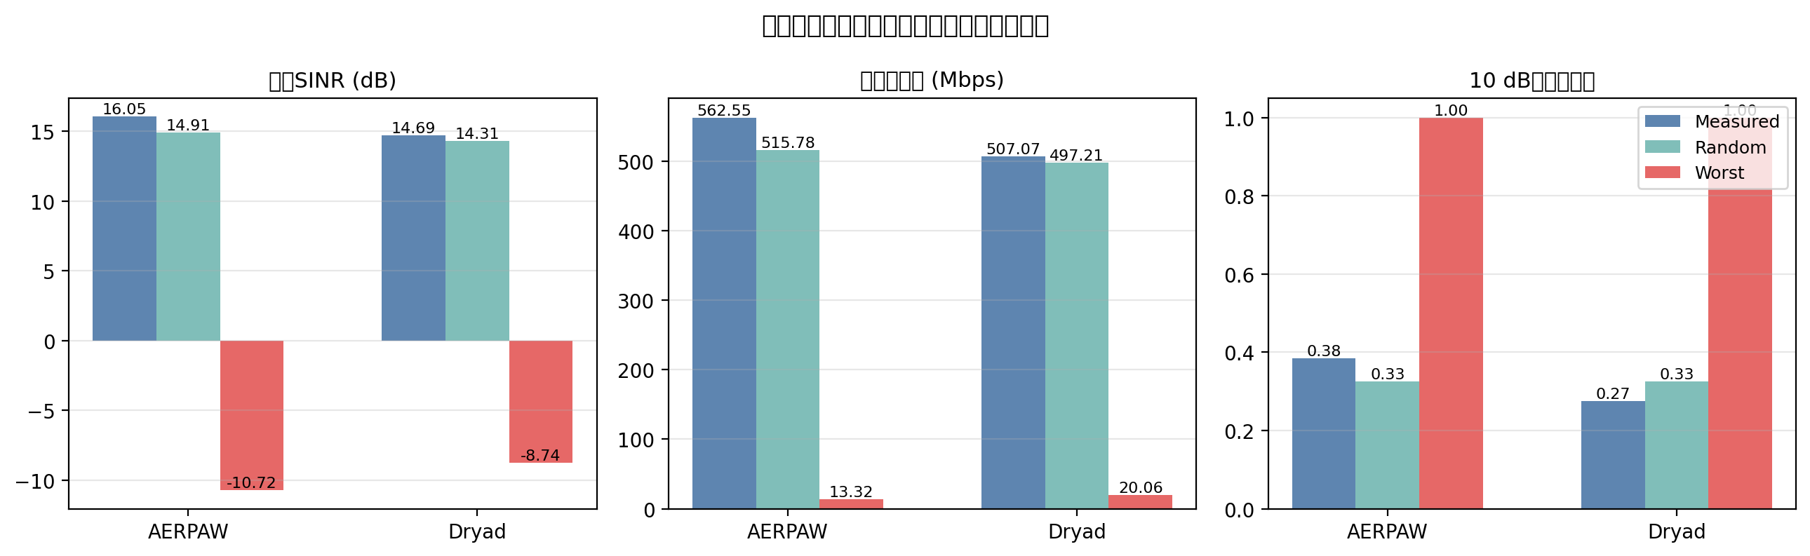
图6 AERPAW 与 Dryad 场景中实测、随机与最坏区域的量化对比
图5与图6共同说明：模型搜索到的最坏区域并不是简单复制实测最差点，而是进一步挖掘出在当前热点与建筑配置下理论上更脆弱的位置。这意味着本文方法更适合用于“坏点预判”和“测试边界外推”，而不仅仅是对现有轨迹数据做事后拟合。^{[15,16,17]}
表2 实测对齐与模型最坏区域的关键统计量
数据集 | 样本组 | 平均SINR (dB) | 平均吞吐量 (Mbps) | 10 dB门限中断率
AERPAW | 实测轨迹 | 16.05 | 562.55 | 0.384
AERPAW | 随机样本 | 14.91 | 515.78 | 0.325
AERPAW | 最坏区域 | -10.72 | 13.32 | 1.000
Dryad | 实测轨迹 | 14.69 | 507.07 | 0.275
Dryad | 随机样本 | 14.31 | 497.21 | 0.325
Dryad | 最坏区域 | -8.74 | 20.06 | 1.000
表2汇总了实测轨迹、随机样本和模型最坏区域的关键数值。可以看到，两套数据集中的随机样本与实测轨迹均保持在中高 SINR 水平，而最坏区域在 SINR、吞吐量和中断率上同时发生断崖式退化，这验证了综合劣化指标对极端场景具有较强的区分度。
尽管如此，当前结果仍存在两类局限。其一，GA/GAN 对比采用的是已有 demo 输出，样本数偏小，尚不足以对 GAN 的分布泛化能力做严谨统计推断；其二，AERPAW 与 Dryad 的对齐过程中使用了基站位置反推和热点代理，虽然能保留相对空间关系，但仍属于“测量辅助标定”而非完备数字孪生。^{[15,16,17]}
第六章 结论
本文围绕城市无人机通信的极端退化评估问题，构建了“知识资产数据库驱动的建模—评估—优化—验证”一体化方法。通过参数化城市建模、类型化干扰源标定、功率裕量驱动的综合劣化指标以及 GA/GAN 联合求解框架，本文实现了最坏场景搜索与极端样本扩展。^{[1,5,6,11,13]}
基于知识库中已沉淀的仿真与实测结果，GA 在当前 demo 样本上实现了比随机场景更高的综合劣化水平，AERPAW 与 Dryad 对齐结果则表明模型搜索到的最坏区域显著劣于已测轨迹和随机参考点，能够用于补充真实测试路线难以覆盖的极端工况。^{[15,16]}
后续工作建议沿三个方向展开：一是扩充 GA 最坏样本库并提高 GAN 训练规模，以增强分布学习稳定性；二是引入更精细的数字地图和多频段测量数据，提升空间对齐精度；三是将该框架进一步扩展到多无人机协同链路、动态频谱接入和抗干扰策略共设计问题。^{[8,10,19,20]}
参考文献
[1] Y. Zeng, Q. Wu and R. Zhang, Accessing From the Sky: A Tutorial on UAV Communications for 5G and Beyond, Proceedings of the IEEE, vol. 107, no. 12, 2019.
[2] M. Mozaffari, W. Saad, M. Bennis, Y.-H. Nam and M. Debbah, A Tutorial on UAVs for Wireless Networks: Applications, Challenges, and Open Problems, IEEE Communications Surveys and Tutorials, vol. 21, no. 3, 2019.
[3] A. Al-Hourani, S. Kandeepan and A. Jamalipour, Modeling air-to-ground path loss for low altitude platforms in urban environments, IEEE GLOBECOM, 2014.
[4] A. Al-Hourani, S. Kandeepan and S. Lardner, Optimal LAP Altitude for Maximum Coverage, IEEE Wireless Communications Letters, vol. 3, no. 6, 2014.
[5] ITU-R Recommendation P.2109-2, Prediction of building entry loss, 2023.
[6] ITU-R Recommendation P.1238-13, Propagation data and prediction methods for the planning of indoor radiocommunication systems and radio local area networks in the frequency range from 300 MHz to 450 GHz, 2025.
[7] Y. Shi, R. Enami, J. Wensowitch and J. Camp, Aerial-Ground Interference Mitigation for Cellular-Connected UAV, IEEE Wireless Communications, vol. 28, no. 1, 2021.
[8] N. Trabelsi, L. Chaari Fourati and C. S. Chen, Interference Management in 5G and Beyond Networks: A Comprehensive Survey, 2023.
[9] An Overview of 3GPP Release-15 Study on Enhanced LTE Support for Connected Drones, IEEE Communications Standards Magazine, vol. 5, no. 4, 2021.
[10] Y. Zeng and R. Zhang, Energy-Efficient UAV Communication With Trajectory Optimization, IEEE Transactions on Wireless Communications, vol. 16, no. 6, 2017.
[11] L. Zhou, X. Zhao, X. Guan, E. Song, X. Zeng and Q. Shi, Robust trajectory planning for UAV communication systems in the presence of jammers, Chinese Journal of Aeronautics, vol. 35, 2022.
[12] F. A. Abouelghit and K. G. Seddik, Genetic Algorithm-Based Placement and Resource Allocation For Flying Base Stations, 2025.
[13] Generative-Adversarial-Network-Based Wireless Channel Modeling: Challenges and Opportunities, IEEE Communications Magazine, vol. 57, no. 3, 2019.
[14] J. Chen, L. Zhang, Z. Chen, Y. Chen and H. Zhuang, GAN-based Generator of Adversarial Attack on Intelligent End-to-End Autoencoder-based Communication System.
[15] R. Asokan, O. Ozdemir, I. Guvenc and M. L. Sichitiu, Aerial RF and Throughput Measurements on a Non-Standalone 5G Wireless Network, IEEE DySPAN, 2024.
[16] D. Lee, S. J. Maeng, O. Ozdemir, M. B. Pandian and I. Guvenc, Reliability of Wi-Fi, LTE, and 5G-Based UAV RC Links in ISM Bands: Uplink Interference Asymmetry Analysis and HARQ Design.
[17] J. Deng, Y. Hu and J. Wu, Measurement and Computation Fusion Methods for Electromagnetic Environment Analysis in Urban Areas, IEEE IWS, 2025.
[18] M. A. Adelabu, A. L. Imoize and G. U. Ughegbe, Performance Evaluation of Radio Frequency Interference Measurements from Microwave Links in Dense Urban Cities.
[19] M. Hu, G. Pan and K. Kang, Cellular-connected UAV: Recent Advances and Future Trends, IEEE MAPE, 2024.
[20] J. Viana, H. Farkhari, P. Sebastião, S. Lagén, K. Koutlia, B. Bojovic and R. Dinis, A Synthetic Dataset for 5G UAV Attacks Based on Observable Network Parameters.

